软

件

需

求

分

析

报

告

**目录**

**1总体功能需求**

每场拍卖活动都会收集近1万张上述的投标单，3天内要求对4万张投标单进行识别比对。目前均需要60人左右的团队，对投标单进行人工筛选，筛选出对应编号的玉石中最高的投标价，然后根据投标单填写内容联系投标人。目前该项工作量极大，效率极低，花费的时间及人工成本高，故存在对该流程进行优化的需求。

为了体现现场投标的气氛以及考虑到投标人员的文化程度等因素，故提出以下要求：

1、识别单都需手写，不希望通过手机扫二维码或者电脑输入等方式进行填写（识别难度大）。

2、识别要快，效率要高、精准度要高，能准确识别出对应编号的玉石的最高价以及对应的联系人方式等。

**2 票据改版及其说明**

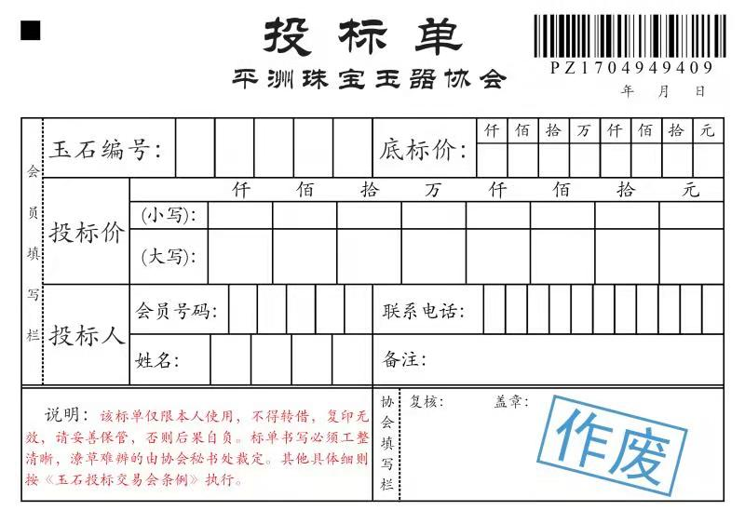

2.1票据修改：

2.1.1左上角加上标识符可以用于判断正反；

2.1.2向上进行平移，离下面表格有一定距离，有利于进行外边框切割；

2.1.3将各个格子分为小格子，有利于自动识别，避免错误。

2.2用户要求：

2.2.1要求投标人将正楷数字和汉字写入格子内，不连笔；

2.2.2 大小写区域一一对齐，根据表格上对应位置进行填写；

2.2.3不在所填写的字上划线；

2.2.4姓名从左第一个格填起；数字从右边第一个格填起；

2.2.5年月日填涂格式，如：2018年11月5日，与下方表格有一定距离；

2.2.6中文大写写法：零、壹、贰、叁、肆、伍、陆、柒、捌、玖。

**3软件开发平台需求**

**开发的软件必须能够在Windows平台上正常运行。**

**开发软件平台为：**

软件开发工具：

Python 3.6 + OpenCV 3

数据库管理系统：

mySQL

**3软件的需求分析**

**3.1软件范围**

此软件目前开发主要是用于投标单识别。通过对票据进行预处理、分割、识别等，实现对票据手写汉字和数字的识别并筛选出对应编号的玉石中最高的投标价，根据投标单填写内容联系投标人。从而通过视觉图像的处理在一定程度上代替某些工序的人工检测。

**3.2软件风险**

需要进一步分析。

**3.3软件的功能**

此软件主要的功能有：

1. 对玉石投标单通过扫描仪进行扫描，并将投标单存储在电脑文件夹中；
2. 界面对投标单图片进行显示，并显示投标单的识别信息。如果有错误工作人员可对显示的信息进行修改。当出现故障时，可以通过界面停止扫描仪；
3. 通过识别、数据库校正、人工修改等，生成一张待通知表，经过工作人员最后确认后，通过短信模块对中标人进行短信通知；
4. 对投标信息进行分析：对每块玉石的最高价、平均价等进行记录。

**3.4** **人员用例**

操作使用该软件的主要是玉器协会工作人员。

现场操作人员的主要任务是：

（1）启动系统

启动扫描仪和计算机，并将票据放入扫描仪进行扫描；

（2）查看显示投标单

打开软件界面，检查界面上显示的投标单是否有问题，如果有问题点击该投标表单对应的信息进行修改；

（3）待通知表完成后进行人工检查，再检查后进行短信自动发送。

**3.5 软件设计**

实现此次的玉器协会投标单识别是一套复杂的系统。

1. 扫描仪：对投标但进行扫描并将扫描后的图片传入数据库；
2. web界面：工作人员输入玉石信息和会员信息传入数据库；
3. 界面：显示图片、识别信息、可进行存储，修改等功能；
4. 数据库：作废表、投标识别表、投标表、玉石表、会员表、中标表；
5. 图像处理及识别：对投标单图片进行图像处理、分割并识别；

软件流程图如下：

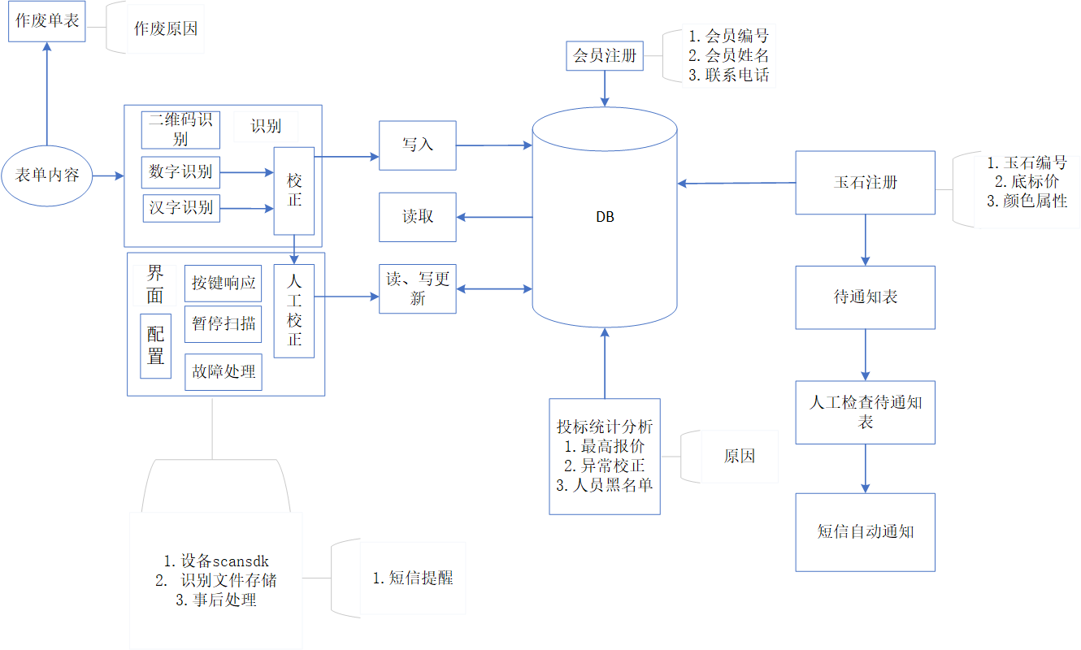

软件流程图

**3.6图像处理与分割**

（1）判断正反

通过计算左上角黑色方块计算像素值来区分投标单图片的正反，设定固定的像素值，低于这个像素值为正，否则为反，对反的投标单进行水平垂直翻转；



（2）去除外边框

第一步：对图像进行灰度化并高斯去噪；

第二步：Sobel算子计算x、y方向上的梯度之后在x方向上减去y方向上的梯度，留下具有高水平梯度和低垂直梯度的图像区域；

第三步：去除图像上的噪声。首先使用内核为9x9的低通滤泼器平滑图像,平滑图像中的高频噪声。对模糊图像二值化。梯度图像中不大于90的任何像素都设置为0（黑色）。否则，像素设置为255（白色）；

第四步：利用形态学的闭操作对投标单内细小空洞进行填充和开操作消除细小干扰点；

第五步：找出投标单矩形部分的轮廓；

第六步：画出投标单轮廓；

第七步：裁剪。找出四个顶点的x，y坐标的最大最小值。新图像的高=maxY-minY，宽=maxX-minX。

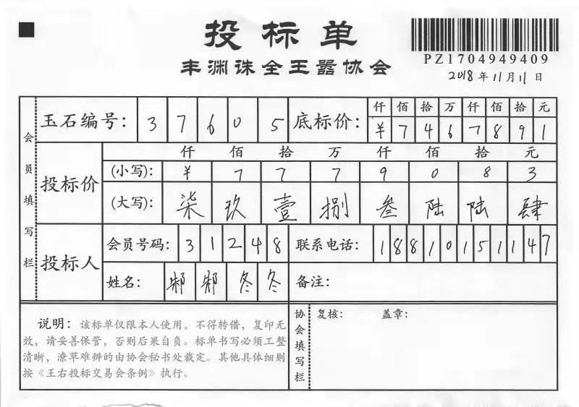

（3）小框切割

根据固定像素点对图像进行切割并存入对应文件夹玉石编号、底标价、投标价（小写）、投标价（大写）、会员号码、联系电话、姓名；

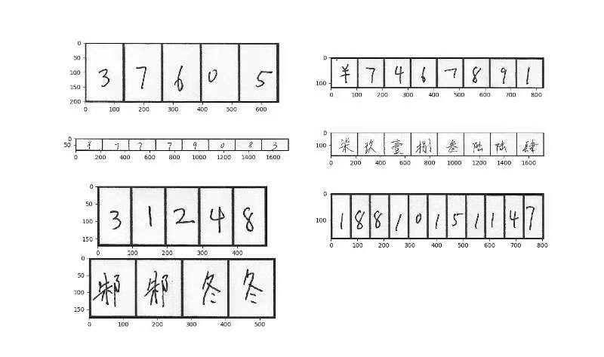

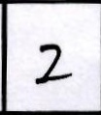

1. 去黑框

基于扫描线去黑框。



**3.7 识别算法**

识别算法是此系统中至关重要的部分，识别算法决定了此套系统检测的可行性以及识别的准确率。

（1）数字识别：

数据集：mnist手写数字数据集+手写数据

大写数字识别：

数据集：手写数据

汉字识别：

数据集：HWDB1.1共3755类汉字

**3.8数据库设计**

投标识别表：经过图像处理与分割后对其进行识别，识别后的玉石编号、底标价、投标价（小写）、投标价（大写）、会员号码、联系电话、姓名及其扫描时间、投标单号、是否作废、图片文件名、匹配程度等，玉石编号与底标价，投标价小写与投标价大写，会员编号、联系电话和姓名三组分别与玉石表、会员表进行校正；

投标表：将投标识别表中的主要信息存入投标表：玉石编号、底标价、投标价小写、投标价大写、投标时间、会员号码、会员姓名、会员电话；

中标表：经过对同一玉石编号的投标价进行排序后，将每种玉石投标价最高的投标信息进行显示：投标价、投标时间、备注等；

作废表：当出现玉石编号不在范围内、投标价大写与小写不符、玉石编号与玉石底标价不对应、会员位于黑名单、投标价低于底标价、货主拦标、投标单不是本人、用户被冻结等情况时将对应的投标单号、作废理由存入作废表；

玉石表：工作人员通过web界面输入玉石信息：玉石描述、底标价、玉石编号；

会员表：工作人员通过web界面输入会员信息：会员编号、会员姓名、黑名单、会员电话、会员住址、注册时间；



数据库字段：

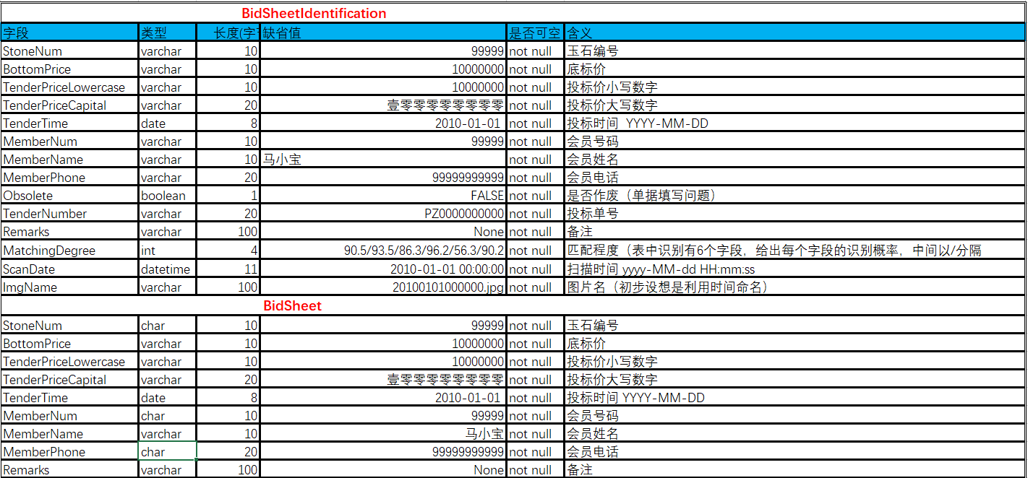

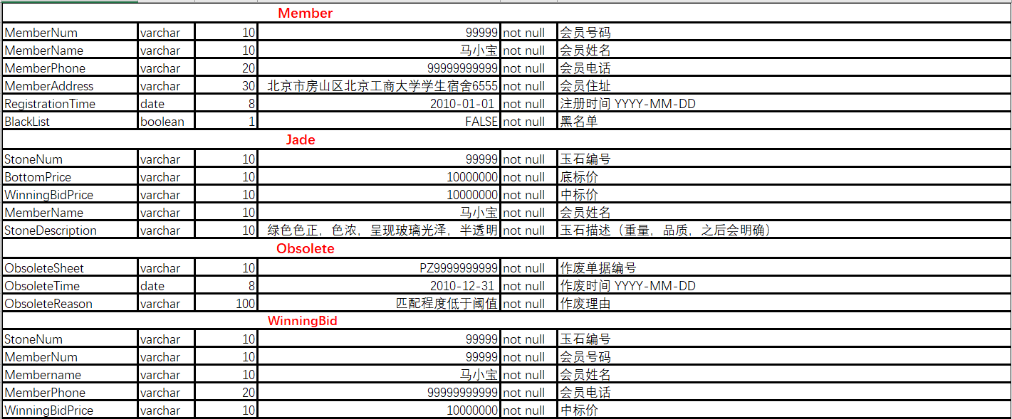

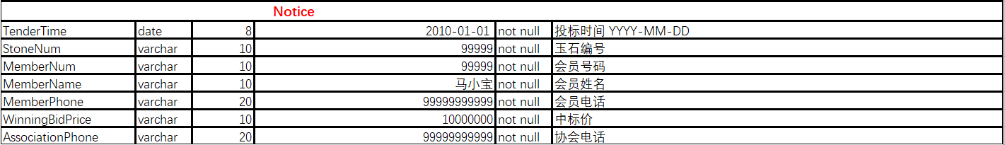

**3.9界面设计**

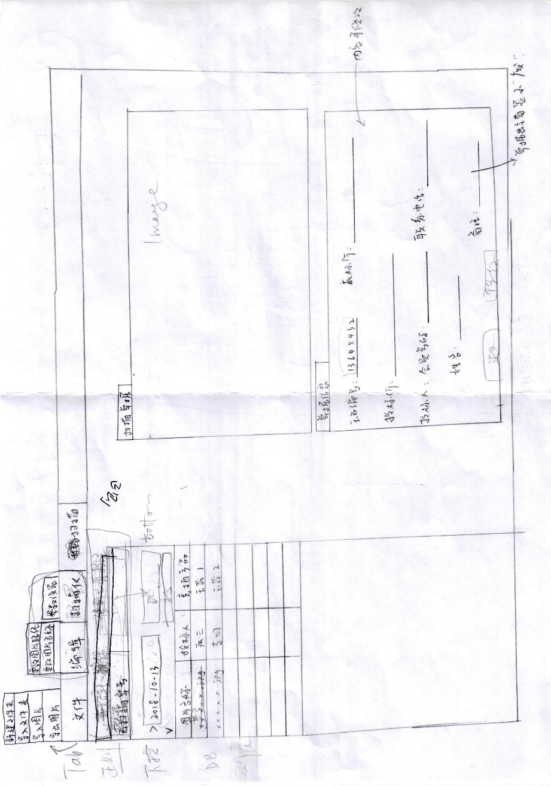

使用tkinter对用户界面进行设计，包括：

菜单栏：

文件：新建文件夹、导入文件夹、导入图片、导出图片等功能；

编辑：更改图片路径、更改图片名称；

扫描仪：更改扫描仪参数设置；

扫描：控制扫描启动和停止。

主要信息显示：

显示日期、已扫描单号、图片名称、投标人、竞拍产品等，可通过下拉进行全部信息显示；

图片显示：

显示扫描后的投标单图片；

信息显示：

对玉石编号、底标价、投标价、投标人的会员号码、联系电话、姓名进行显示，当票据作废时备注显示“废”字；

修改：对投标单信息进行修改；

保存：对修改信息进行保存。

**3.10运行环境需求**

本软件的运行环境，一般包括：

* 操作系统；Windows 7系统；
* 支撑环境和版本；数据库软件、python 3 以及 OpenCV 3；

**4外部接口需求**

此部分内容说明了软件产品能和外部组件正确连接的需求。关联图仅能表示高层抽象的外部接口，对接口数据和外部组件进行详细描述，并且写入了数据定义中。

**4.1用户界面**



使用tkinter对用户界面进行设计，包括：

菜单栏：

文件：新建文件夹、导入文件夹、导入图片、导出图片等功能；

编辑：更改图片路径、更改图片名称；

扫描仪：更改扫描仪参数设置；

扫描：控制扫描启动和停止。

主要信息显示：

显示日期、已扫描单号、图片名称、投标人、竞拍产品等，可通过下拉进行全部信息显示；

图片显示：

显示扫描后的投标单图片；

信息显示：

对玉石编号、底标价、投标价、投标人的会员号码、联系电话、姓名进行显示，当票据作废时备注显示“废”字；

修改：对投标单信息进行修改；

保存：对修改信息进行保存。

**4.2软件接口**

操作系统；

数据库；

Opencv；

函数库；

**5系统功能需求**

**5.1说明和优先**

**5.2激励／响应序列**

目前不详

**5.3输入／输出数据**

此系统的输入数据是：扫描投标单图片 ；

输出数据是：投标单图片及投标单信息，中标待通知表。

**6其它非功能需求**

非功能需求主要包括可靠性、安全性、可维护性、可扩展性、可测试性等。

**6.1性能需求**

响应时间；

与实时系统的时间关系：

容量需求

存储器；

磁盘空间；

数据库中表的最大行数

**6.2安全措施需求**

**6.3安全性需求**

**6.4 操作需求**

系统能被现有的工作人员快速掌握并使用

**6.5 软件质量属性**

易用性优于易学性，或者可移植性优于有效性。